1. 다음 게임은 무엇인가?

|  |
| --- |
| 이 게임은 일본의 게임회사, 코나미의 제작자, 코지마 히데오가 플레이스테이션 전용으로 만들어진 잠입 액션 게임이다. 적의 기지에 잠입하는 과정을 생생하게 체험할 수 액션성과 탄탄한 시나리오, 입체적인 인물설정, 과감하고 세련된 시나리오 진행, 자연스러운 대사 및 액션 연출이 게임의 재미를 극대화 시켰다고 평가받고 있으며, 일부 시리즈는 700만장 이상의 판매량을 기록하며 전세계 게이머의 반응이 폭발적이라 할수있다. 반면 이 게임은 인게임보다 컷신이 많다는 비판을 받기도 했으며, 이는 디렉터의 과거 영화에 대한 관심이 나타났다고 설명된다. |

* 1. 스프린터 셀 (Splinter Cell)
  2. 메탈 기어 솔리드 (Metal Gear Solid)
  3. 히트맨 (Hitman)
  4. 디스아너드 (Dishonored)

정답 : 메탈 기어 솔리드

* 지문을 보고 힌트를 얻어야 되는 문제
* 4가지 항목 모두가 동일 장르일 가능성이 있음
* 따라서 회사와 게임을 연관 지어 암기할 필요성이 있음

1. 다음에 해당하는 것은?

|  |
| --- |
| 최근 밸브 코퍼레이션에서 제작된 스팀(Steam)과 같이 온라인 전송 매개체를 통해 오디오, 비디오, 소프트웨어, 비디오게임과 같은 미디어 콘텐츠를 전송하는 플랫폼이 개발되고 있다. 이러한 방식은 패키지 제품과는 달리 CD, 포장비, 배송비를 없애 소비자는 저렴한 가격으로 구매할 수 있고, 구매에 따른 라이선스는 판매자가 데이터베이스 또는 다른 방법으로 관리하기 때문에 라이선스를 분실할 우려가 적은 장점이 있다. 이러한 온라인 기반의 게임 배급 시스템을 무엇이라고 하는가? |

* 1. GDS (Game Distribution System)
  2. ESD (Electronic Software Distribution)
  3. GCD (Game Content Distribution)
  4. ODS (Online Delivery System)

정답 : ESD (Electronic Software Distribution)

* CD (Content Delivery), OD (online Distribution) 등으로 불리기도 한다.
* 참고 : 위키피디아(steam 검색) -> 디지털 배급 클릭
* 모르면 찍어야 됨.

1. 다음 중 모바일 게임과 그 장르의 설명으로 옳지 않은 것을 고르시오
   1. 모두의 마블 – 보드
   2. 쿠키런 문질문질 – 퍼즐
   3. 세븐나이츠 - RPG
   4. 클래쉬 오브 클랜 – 전략 시뮬레이션

정답 : 클래쉬 오브 클랜

* 클래쉬 오브 클랜 – 전략, SNG 게임으로 분류되지만 전략 시뮬레이션으로 보기는 어렵다
* ‘쿠키런 문질문질’을 모르면 답을 B로 하기 쉽다.
* 따라서 최신 모바일 게임의 장르를 암기할 필요가 있다.

1. 다음 중 모바일 게임의 이용 방식으로 옳지 않은 것은?
   1. 단말기 내장형
   2. 스트리밍 방식
   3. 모뎀 접속 방식
   4. 다운로드 방식

정답 : 모뎀 접속 방식

* 모뎀 = 유물
* 상식적으로 풀어도 맞출 수 있는 문제이긴 하나, 옳은 것을 고르라고 하면 난감하다.
* 그래서 맞는걸 외울 필요가 있다.
* (이 문제는 게임 기획 전문가 시험교재에서 출제됨)

1. 게임 시나리오 기획시 아이디어 브레인스토밍과 관련이 없는 것은?
   1. 비판의 금지 및 보류
   2. 자유분방한 사고
   3. 양 보다는 질에 집중
   4. 결합과 개선으로 새롭게 창출

정답 : 양 보다는 질에 집중

* 브레인 스토밍 관련된 문제가 나왔고, 상식적으로 풀어낼 수 있다.
* (이 문제는 게임 기획 전문가 시험교재에서 출제됨)

1. 다음에서 설명하고 있는 것은?

빛의 색깔과 표현 형태를 이용하여 캐릭터 동작에 대한 연출 부분이나 게임 내 상황을 연출하는데 이용되어지는 효과이다.

* 1. 모델링
  2. 렌더링
  3. 텍스처링
  4. 광원효과

정답 : 광원효과

* 지문은 유사하지 않으나, 그래픽 관련 용어를 해석하고, 이를 고르는 문제가 출제됨
* (이 문제는 게임 기획 전문가 시험교재에서 출제됨)

1. 다음에서 설명하고 있는 것은?

It is a database system its structure described in a formal language supported by the database management system(DBMS) and refers to the organization of data as a blueprint of how the database is constructed (divided into database tables in the case of Relational Databases). The formal definition is a set of formulas (sentences) called integrity constraints imposed on the database.

* 1. Schema
  2. Packet
  3. Protocol
  4. Data tables

정답 : (database) Schema

* (컴퓨터)공학에서 정보처리기사 문제를 영어로 변환해서 제출한 것처럼 보임
* 영어가 해석되지 않거나, 해석이 되어도 실제 용어를 모르면 오답을 고를 확률이 높음
* 이러한 문제에 대비책은 아직 없음

1. 다음 중 일반적으로 서버로 업로드 할 때 필요한 프로토콜은?
   1. TCP/IP
   2. POP
   3. SMTP
   4. FTP

정답 : FTP

* (컴퓨터)공학에서 정보처리기사 문제를 제출한 것처럼 보임 (제가 기억하기로는…)
* TCP/IP (Transmission Control Protocol / Internet Protocol) : 송수신간에 실시간 통신을 위한 프로토콜?
* POP(Post Office Protocol) : 이메일에서 수신측에서 사용하는 프로토콜….아마도?
* SMTP(Simple Mail Transfer Protocol) : 이메일에서 송신측에서 사용되는 프로토콜….아마도?
* FTP(File Transfer Protocol) : 클라이언트 측에서 서버에 업로드할 때 사용하는 프로토콜?
* 기타 일반적인 프로토콜에 대한 정보를 암기할 필요가 있다고 판단됨

1. 게임 개발 프로젝트를 진행하는데 사용되는 매우 중요한 문서로서 각 파트별 일정 및 공정에 관해 세밀하게 기술되어 있으며, 일정한 기간별로 체크해야 할 작업 진행 정도 및 예상문제점 등이 기술된 것은?
   1. 게임개요서
   2. 마일스톤
   3. 게임시나리오
   4. 기획서

정답 : 마일스톤

* 마일스톤이 ‘문서’라는 사실을 잘 모를 경우, 오답을 고를 확률이 높다고 판단됨
* (이 문제는 게임 기획 전문가 시험교재에서 출제됨)

1. 어떤 회사의 작년 남자 직원과 여자 직원의 총 합은 2800명이다. 그 중 다음해에 남자 직원은 지난해에 비해 15% 증가하였으며, 여자 직원은 25% 감소한 결과, 직원의 총 합은 2900명이 되었다. 올해 남자직원의 인원은 몇 명인가?
   1. 2200명
   2. 2300명
   3. 2350명
   4. 2400명

정답 : 2300명

* 쉬운 방정식 문제이다.
* 방정식으로 풀어도 되고, 남자 인원의 수를 직접 대입하여 풀어도 가능하다.
* 마지막에 여유롭게 풀 것을 권장한다.

1. 게임의 완성 단계에서 법률적인 절차는 게임이 하나의 상품으로 탄생하는데 있어 꼭 수반되어야 하는 과정이다. 현재 국내에서 컴퓨터 게임에 적용되는 법률의 명칭은?
   1. 청소년보호에관한법률
   2. 게임산업진흥에관한법률
   3. 공정거래법
   4. 지적재산권법

정답 : 게임산업진흥에관산법률

* 게임기획전문가 필기시험에 출제된 문제임

1. 게임기획자에 관한 설명으로 옳은 것을 모두 고르시오?
   1. 게임 기획자는 인간에게 몰입을 통해서 재미를 만들어내는 다른 미디어에도 관심을 가져야 한다.
   2. 게임 기획자는 아이디어 전달을 위해 최대한 많은 미디어 및 문서를 활용하여도 된다.
   3. 게임 기획자는 하드웨어의 성능과 자신의 게임 사이에서 균형을 찾아야만 한다.
   4. 게임 기획자는 유저들이 동등한 기회로 게임을 플레이하고 있다는 밸런싱 작업을 하여야만 한다.

정답 : A,B,C,D 모두다

* 읽어보면 기획자에 관한 모든 내용들을 정리해서 써놓고 모두 고르라고 제출하였음.

1. 게임 속에 등장하는 충돌 시스템에서 충돌여부를 판단하는데 사용되는 사각형을 무엇이라고 하는가?
2. triangle
3. list box
4. check box
5. bounding box

정답 : bounding box

* 게임기획자 필기시험 기출문제

1. 다음 중 엔씨소프트의 기업문화에 대한 설명으로 옳지 않은 것은?
2. ‘작다’의 의미는 존중을 바탕으로 하나의 팀으로서의 커뮤니케이션이 이루어지는 회사를 말한다.
3. ‘강하다’의 의미는 바르게 결정하고 전체가 움직이는 것을 말한다.
4. ‘알차다’는 것은 사소한 불편을 제거하고 끊임없이 개선하여 사람들을 감동시키는 것을 말한다.
5. ‘진지함’이란 도덕적, 또는 예술적 가치에 집착하고, 자신이 하는 일에 진지하게 임하는 것을 말함.

정답 : C

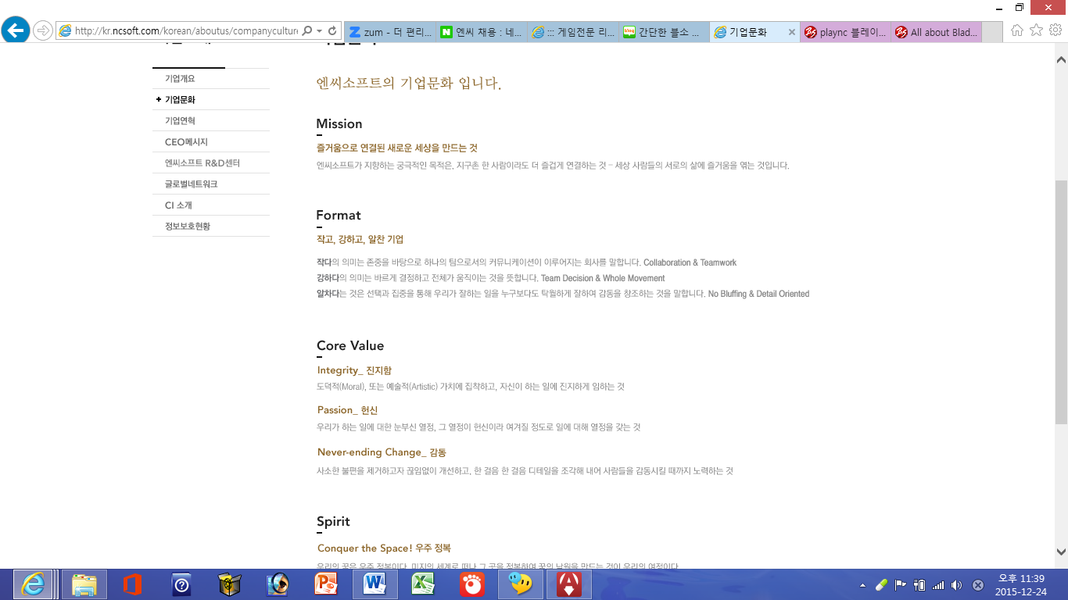

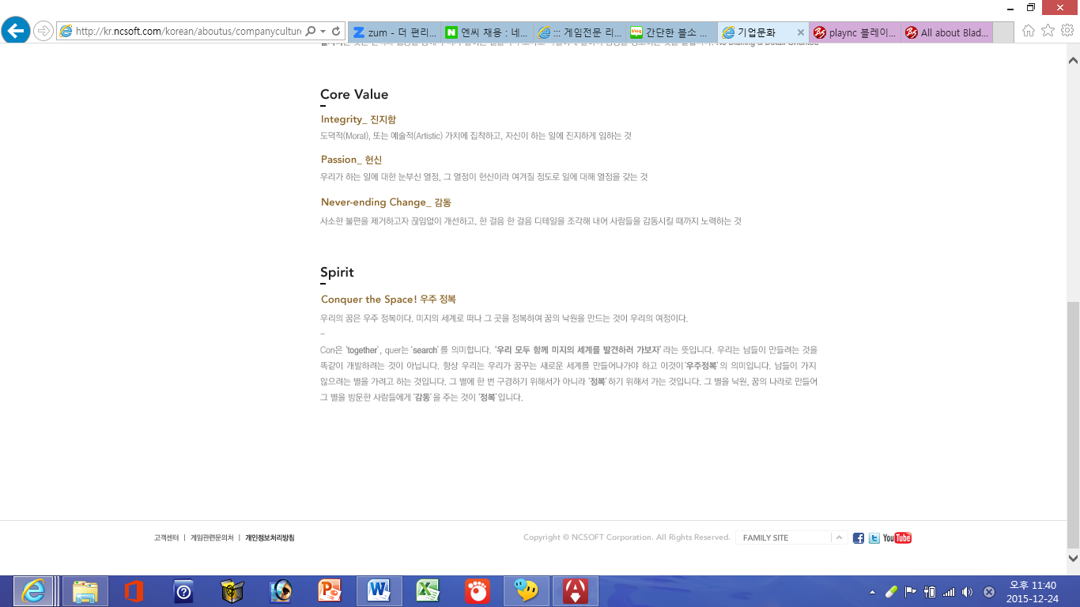

1. 블레이드 앤 소울에서 등장하지 않는 종족은?
2. 린족
3. 군족
4. 곤족
5. 진족

정답 : 군족

1. 블레이드 앤 소울에서 파생된 문화콘텐츠로 적절하지 않은 것은?
2. 뮤지컬
3. 음악 앨범
4. 애니메이션
5. 라디오
6. 웹툰

정답 : 웹툰

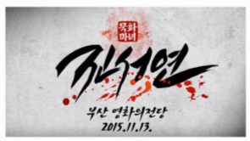뮤지컬

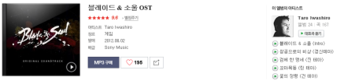음악 앨범

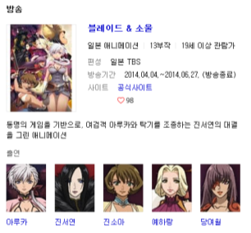 애니메이션 (일본)

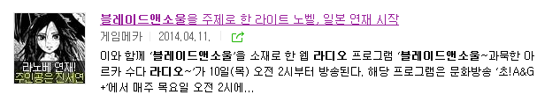 라디오 (일본)

1. 다음의 설명으로 옳은 것은?

이것은 소니에서 개발한 VR 기기로, 현재 시판되지 않고 프로토타입 형태로만 발표되었다. 이 제품의 특징은 머리의 움직임 뿐만 아니라 몸의 움직임도 인식한다는 것이 특징이며, 전용 컨트롤러도 있어서 손에 쥐고 움직여 게임 컨트롤이 가능하다. 개개인의 초점에 맞게 내부 디스플레이 위치 조절이 가능하여 안경을 쓴 사람도 쉽게 사용할 수 있다는 장점이 있으며, 현재 PS4용으로 개발되었다.

1. Oculus Rift
2. Morpheus
3. Glyph
4. Gear VR
5. Cardboard Viewer

정답 : Morpheus

1. Oculus Rift (회사 : Oulus VR)
2. Morpheus (회사 : Sony)
3. Glyph (회사 : 아베간트)
4. Gear VR (회사 : 삼성)
5. Cardboard Viewer (회사 : Google)

실제 지문에서는 실제 VR 대중화에 대한 내용이 언급되어 있었으나, 검색 중 확인이 불가능하였음.